**Computational Geometry**

**4.Aufgabe**

**Patrick Burger, Michael Wimmer**

Vergleich von Berechnungsdauer von konvexen Hüllen mithilfe des Programms qhull.

**Befehl zum Erzeugen von Punktdaten:**

rbox <Anzahl Punkte> D<Anzahl Dimensionen> >Datei.txt

**Befehl zum Berechnen von konvexen Hüllen:**

qconvex < Datei.txt

Stützpunkte der Plots: 1000, 10000, 100000, 250000, 500000, 750000, 1000000

Dimensionen: 2, 3, 4, 5, 6, 7, 8

In der Dimension 7 konnte nur bis zu einer Punktmenge von 100000 ein Ergebnis berechnet werden, in der 8. Dimension konnte nur ein Ergebnis bei 1000 Punkten berechnet werden. Größere Punktmengen führten zu einem Fehler im Programm.

**Darstellung Zeit je Größe der Punktmenge je Dimension:**

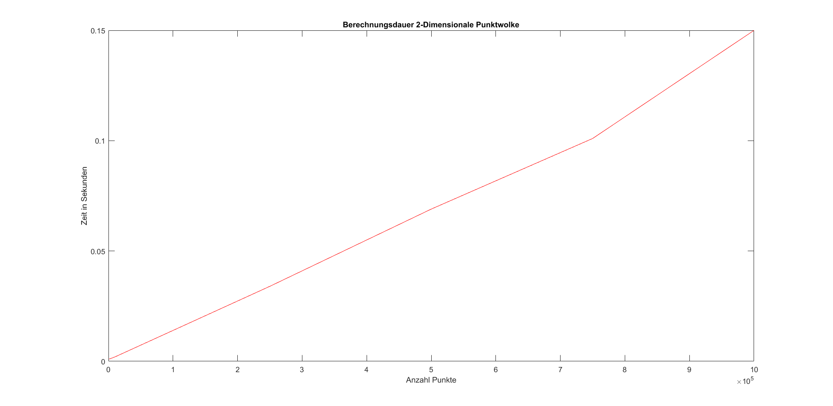

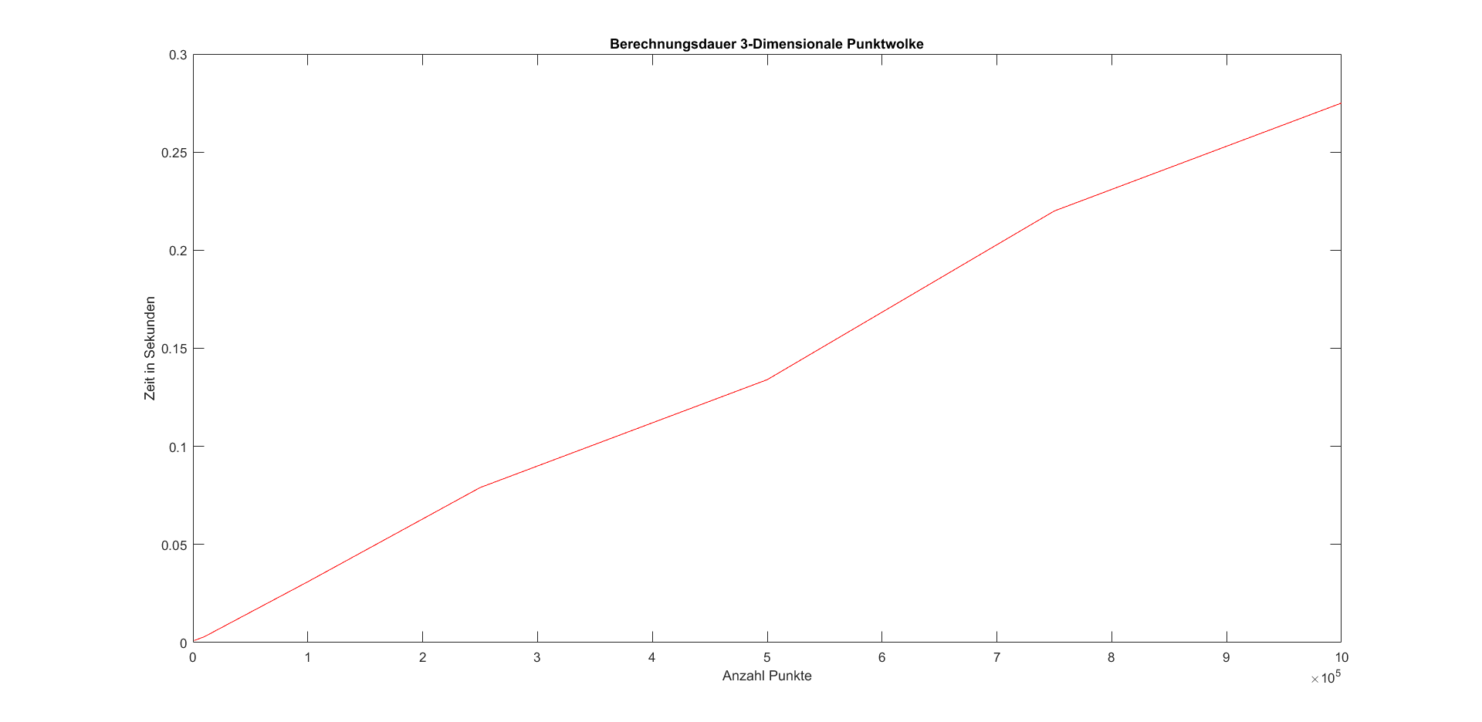

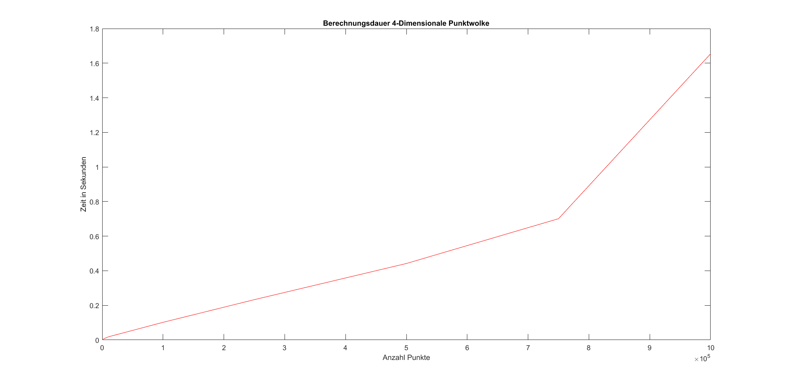

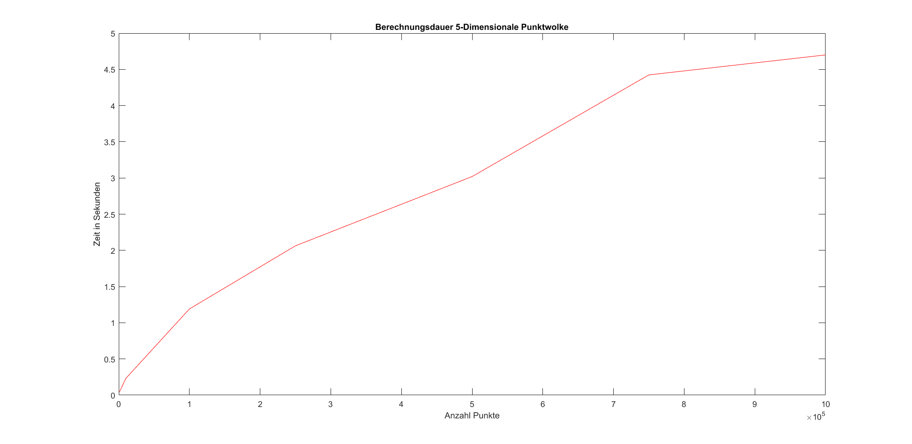

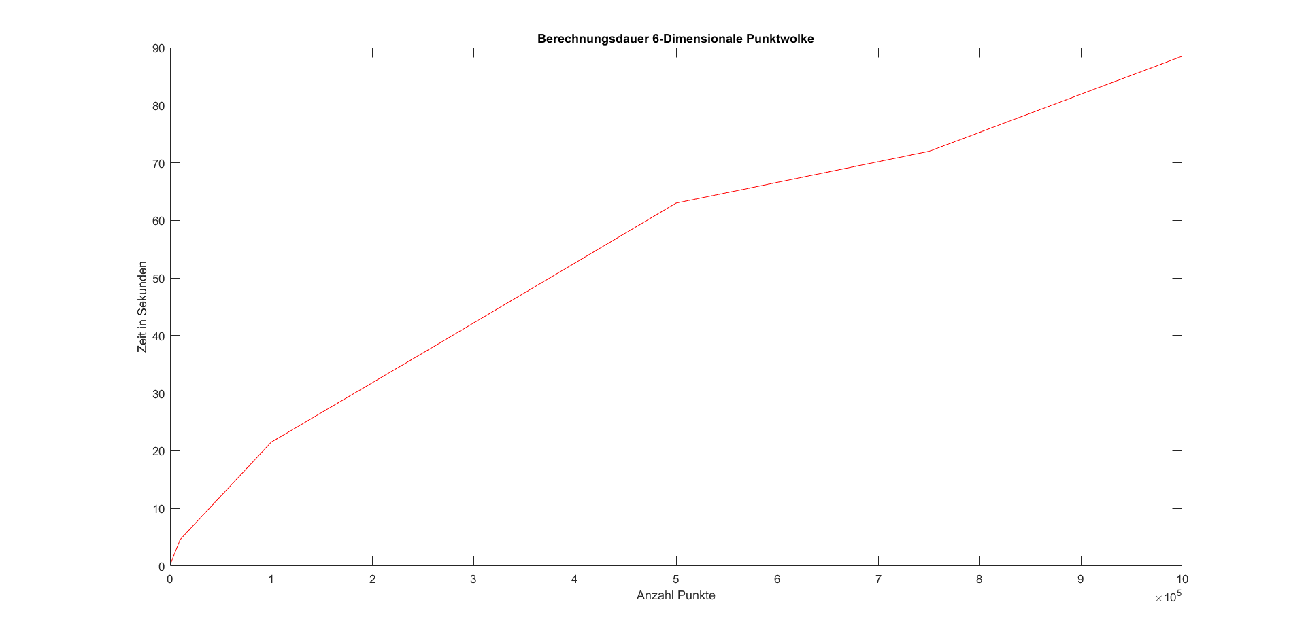

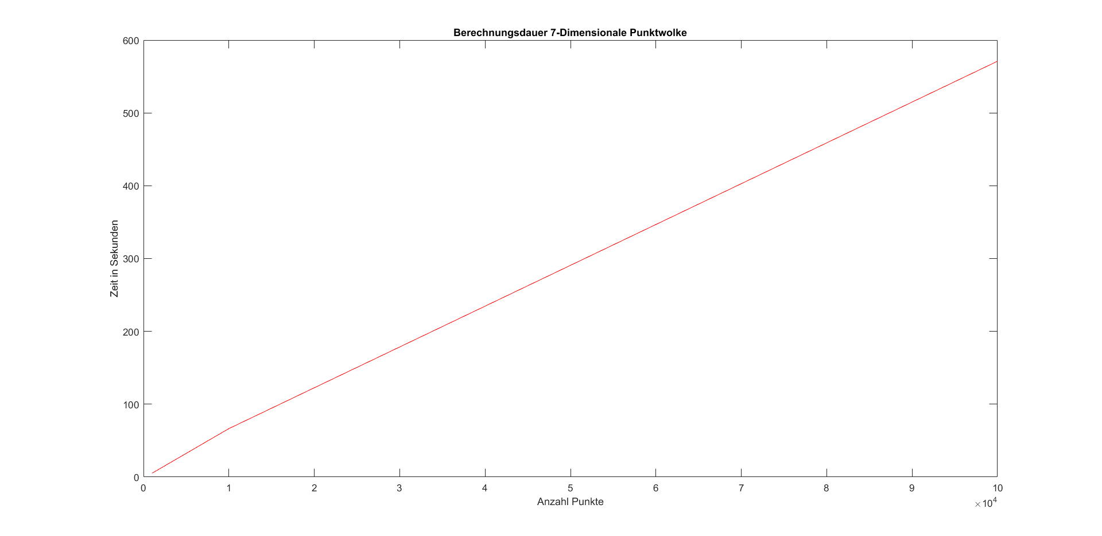

**Darstellung Zeit je Dimension je Größe der Punktmenge:**

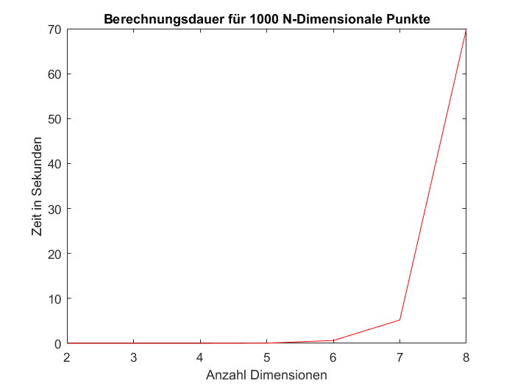

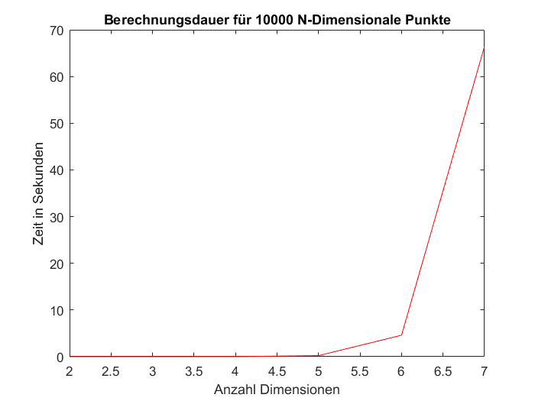

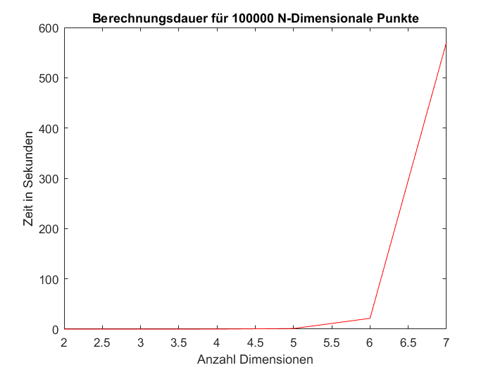

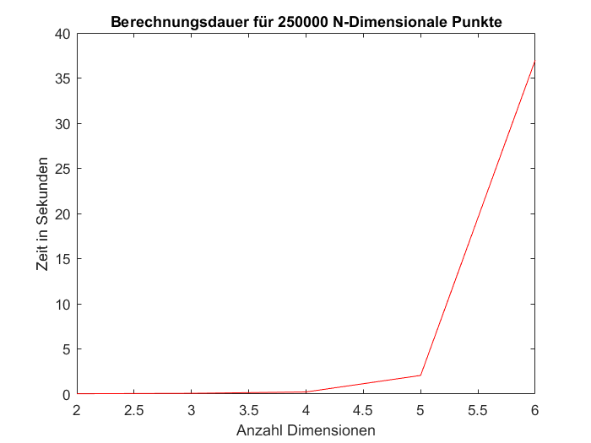

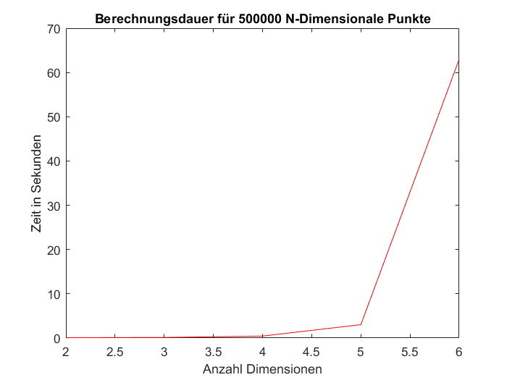

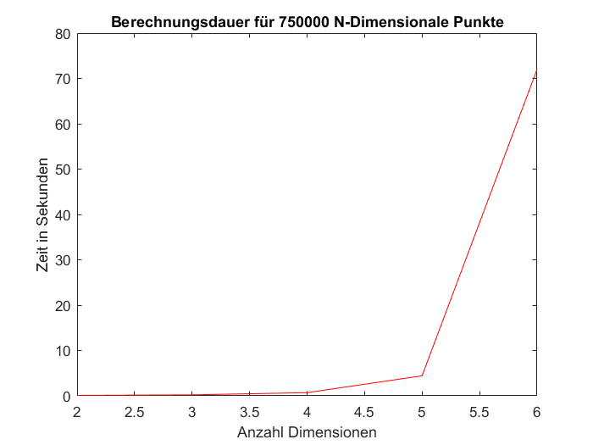

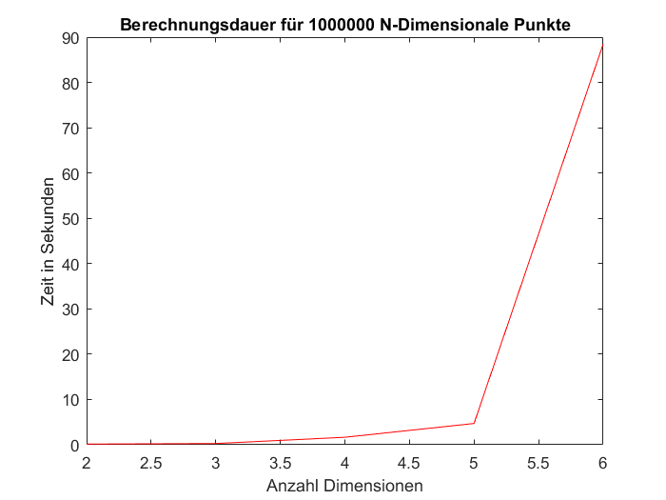

**Gemessene Datenpunkte:**

|  |  |  |  |  |  |  |  |
| --- | --- | --- | --- | --- | --- | --- | --- |
| **Dimension**  **Punktmenge** | **2** | **3** | **4** | **5** | **6** | **7** | **8** |
| **1000** | 0.001 | 0.001 | 0.004 | 0.044 | 0.626 | 5.201 | 70 |
| **10000** | 0.002 | 0.003 | 0.018 | 0.231 | 4.6 | 66.5 |  |
| **100000** | 0.014 | 0.031 | 0.102 | 1.191 | 21.5 | 571 |  |
| **250000** | 0.034 | 0.079 | 0.233 | 2.063 | 37 |  |  |
| **500000** | 0.069 | 0.134 | 0.442 | 3.02 | 63 |  |  |
| **750000** | 0.101 | 0.22 | 0.701 | 4.424 | 72 |  |  |
| **1000000** | 0.150 | 0.275 | 1.654 | 4.7 | 88.5 |  |  |

Zeit in Sekunden

Mit Erhöhung der Dimension steigt die Rechenzeit exponentiell an. Mit Vergrößerung der Punktmenge steigt die Rechenzeit in etwa linear an.